Проект «Откуда хлеб к нам на стол пришел?»

***Вид проекта****:* познавательно- исследовательский, творческий.

***Тип:*** краткосрочный с 05.09 по 09.09

***Участники проекта****:* дети старшей группы, воспитатели, родители.

***Актуальность проекта****:* есть в мире ценности, которые никогда не утратят своего значения. Это воздух, земля, вода, солнце, жизнь человека. В один ряд с этими словами нужно поставить и слово хлеб. Хлеб – это символ жизни, здоровья, труда, благополучия.

Мы выбрали эту тему, потому что в жизни каждого человека понятие «хлеб» входит с рождения.

Мы хотим воспитать детей любящих, уважающих и знающим, каким способом получают муку, хлеб и уважающих труд хлеборобов, а так же, вызвать бережное отношение к хлебу.

*Проблема:* во время тематической недели – «Откуда хлеб пришел», дети заинтересовались и захотели больше узнать о пути, который проходит хлеб прежде, чем попасть на наш стол.

***Цель:*** сформировать у детей представление о ценности хлеба. Воспитать бережное отношение к хлебу и труду взрослых.

***Задачи:***

- расширить знания детей о значении хлеба в жизни человека;

- сформировать представление о выращивании хлеба от зерна до колоска;

- уточнить знания о процессе приготовления хлеба, как полезного и необходимого продукта для жизни человека;

- воспитывать бережное отношение к хлебу;

- развивать мелкую моторику в процессе работы с тестом;

***Предполагаемый результат:***

- понимание детьми ценности хлеба;

- знание детей о производстве хлеба;

- понимание детьми важности труда хлебороба;

**Этапы реализации проекта.**

1. Подготовительный этап:

- поиск материалов по данному проекту;

- разработка конспектов познавательно-речевых и творческих занятий, наблюдений, бесед;

- подбор художественной литературы, разучивание стихов о хлебе;

- создание мини-музея «Откуда хлеб пришел».

2. Основной этап:

2.1. Познавательно-речевое развитие

НОД по Ф. Ц. К. М.

- «Откуда хлеб пришел».

*Цель:* познакомить детей с тем, как выращивает хлеб, донести до сознания детей, что хлеб – это итог большой работы многих людей, воспитывать бережное отношение к хлебу.

2.2.Художественное творчество

лепка.

- «Изделия из теста».

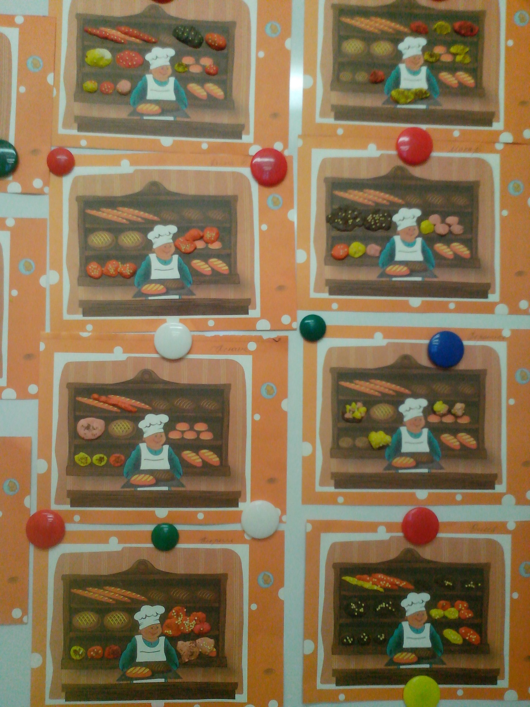

*Цель:* закрепить знания детей о хлебе и хлебобулочных изделиях.

2.3. НОД по развитию речи

- Сочинение сказки «Я - колосок» .

2.4. ПИПД

*Цель:* познакомить детей с технологией приготовления теста и выпечкой пирогов в домашних условиях.

2.5. Чтение художественной литературы:

- М. М. Пришвин «Лисичкин хлеб»;

-В.Орлов «О хлебе», «Булочная песенка»

-Д.Кедрин «Хлеб ржаной».

2.5 Художественное творчество.

Лепка « Мы - пекари»

*Цель:* Развивать мелкую моторику рук в использовании круп*,* средства для завершения композиции, уточнить представления о форме, закрепить умение скатывать соленое тесто в шар между ладонями, присоединять детали.

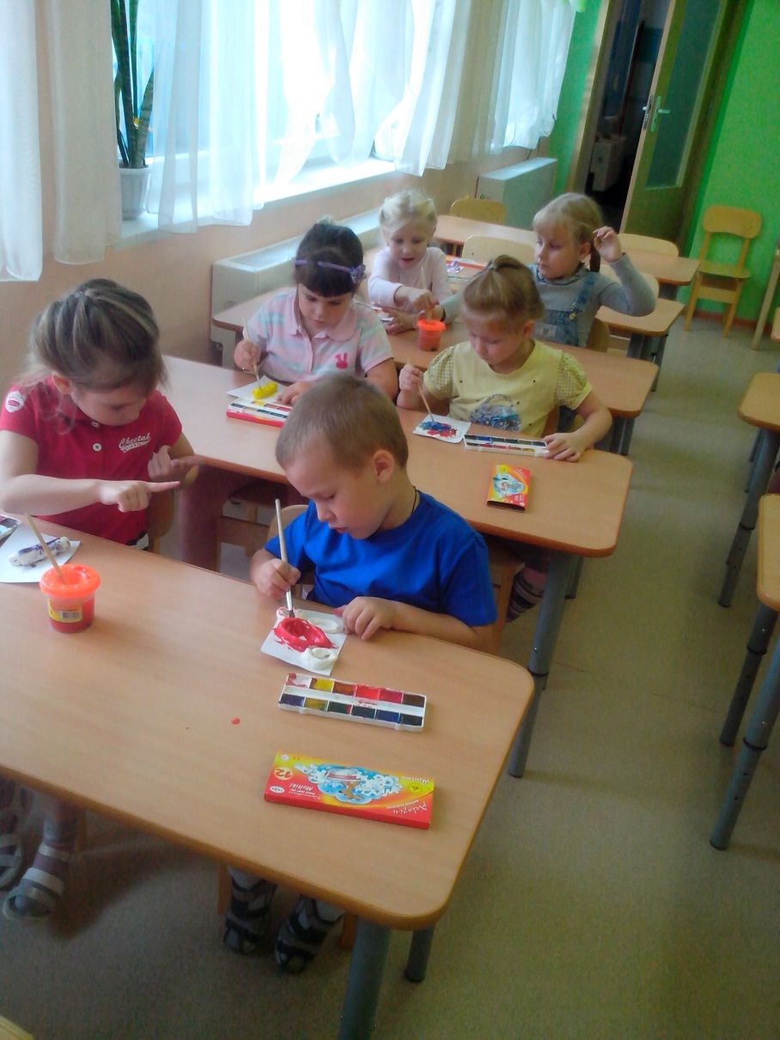

3. Консультация для родителей

- «Детям о хлебе».

4. Заключительный этап:

- выставка детских рисунков и поделок;

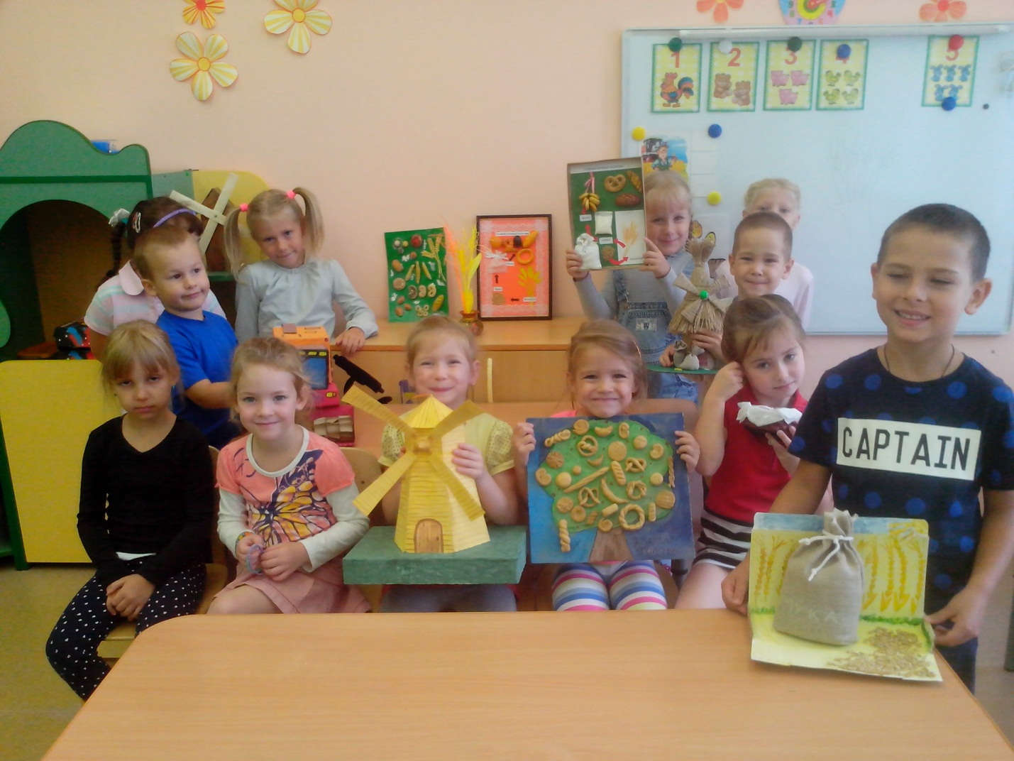

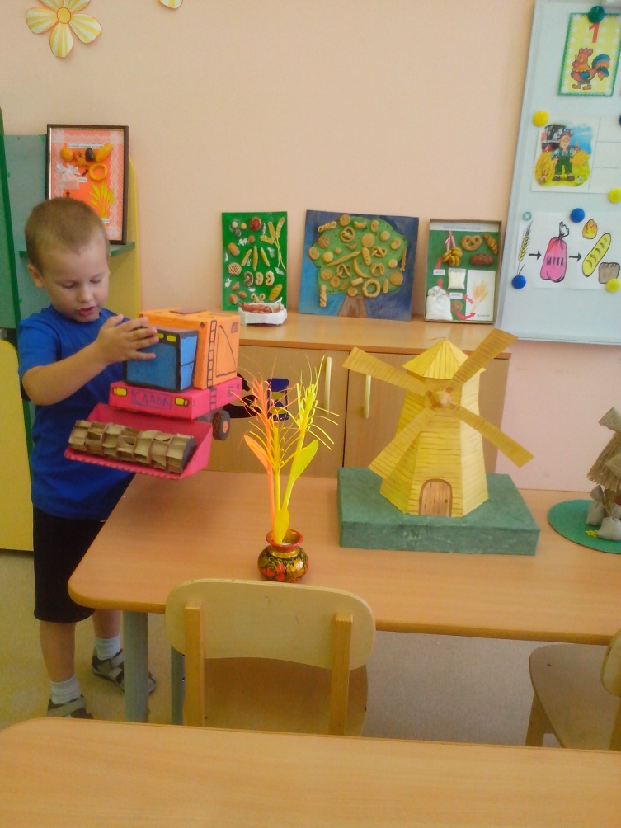

- Выставка «Мини-музей о хлебе» 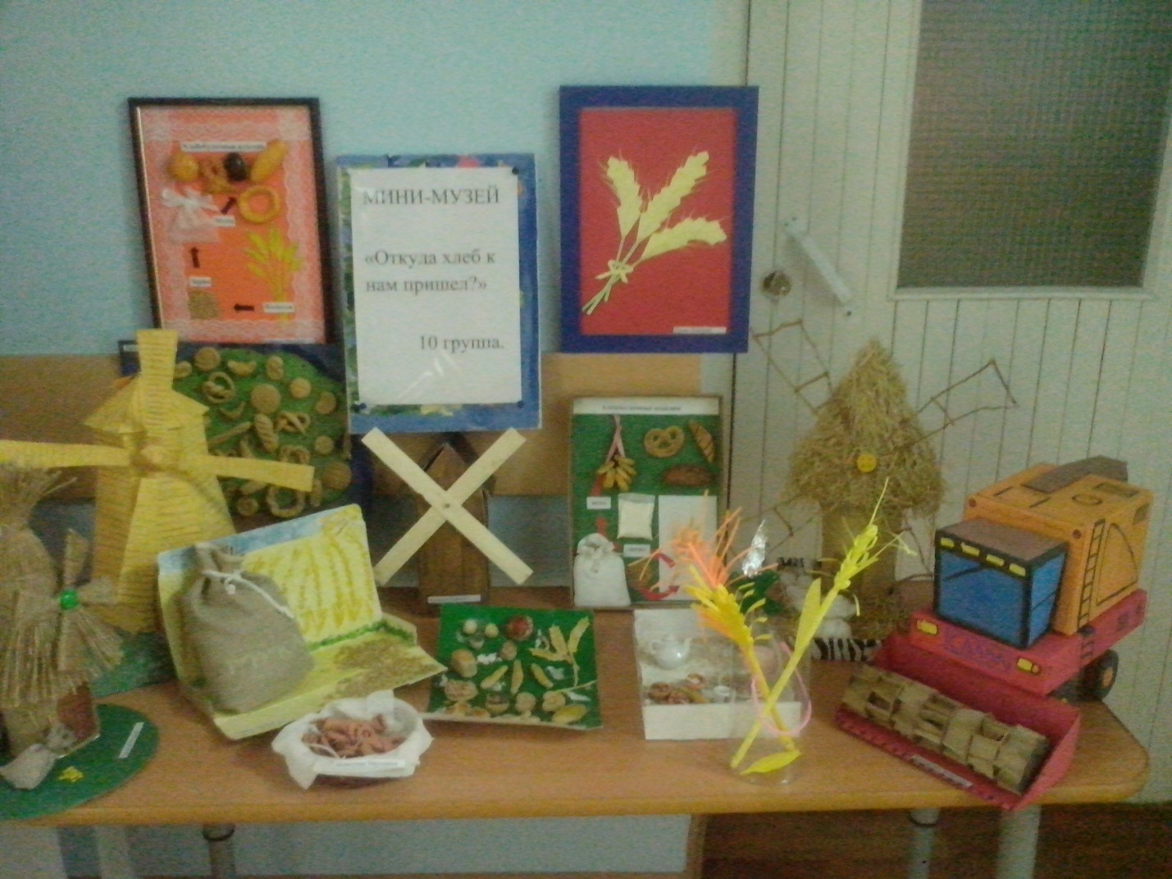

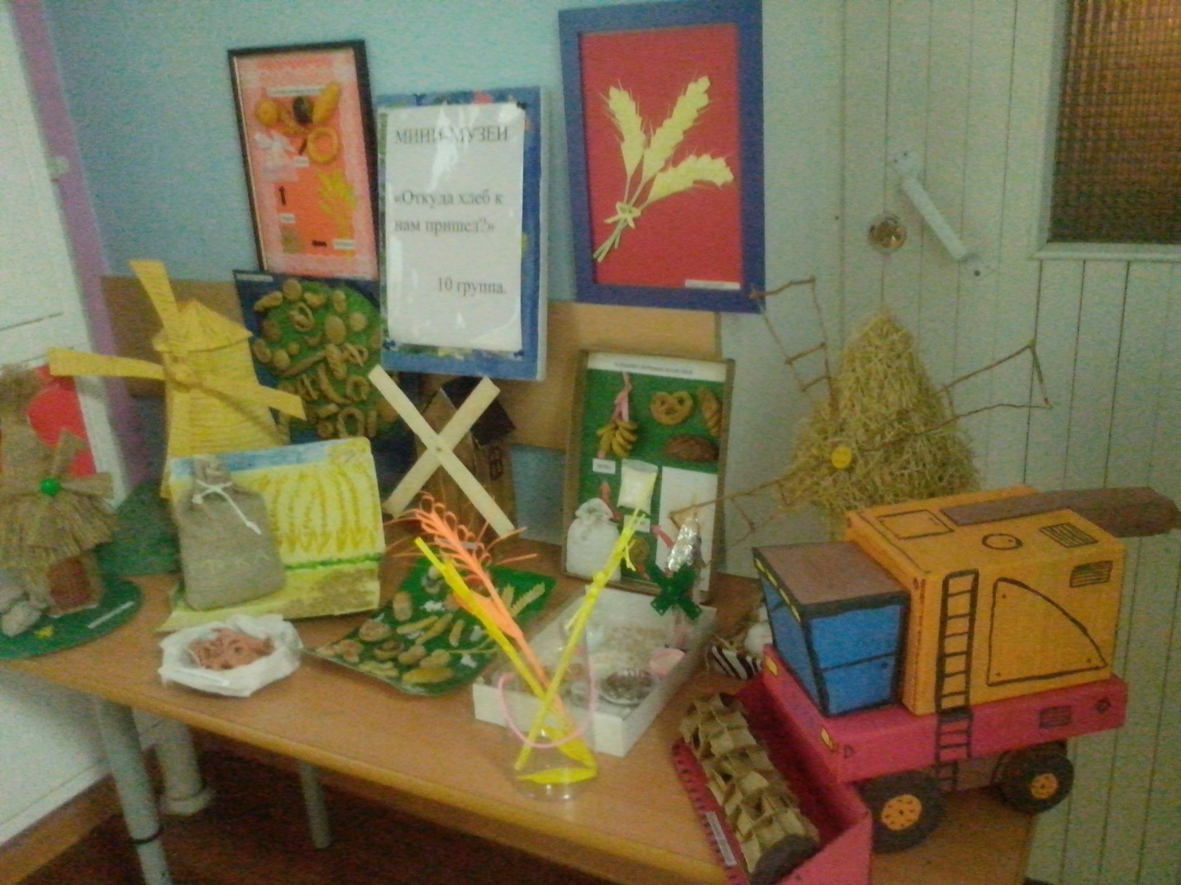

5. Ожидаемый результат.

В процессе работы над данным проектом дети узнали, что хлеб является ежедневным продуктом, откуда берется хлеб, как его делают, кто его растит и печет. Постарались привить уважение к труду взрослых, бережное отношение к хлебу. Дети приобретали различные знания, уточняли и углубляли представления о хлебе. У детей развивались: познавательная активность, самостоятельность, творчество,

В процессе реализации проекта дети познавали мир, делали открытия,

приобретали опыт общения.